Les Eco-délégués du lycée Gutenberg ont relevé le défi du jeu Ma Petite Planète !

Durant 3 semaines les éco-délégués ont réalisé les défis écolos proposés par la plateforme Ma petite Planète. Ils se sont évertués à aller faire des courses avec un sac réutilisable, cuisiner des produits de saison, manger des plats végétariens, finir leur assiette pour éviter le gaspillage ou encore s’informer sur l’environnement. Ces défis leur ont rapporté des points et il est l’heure de les récompenser !

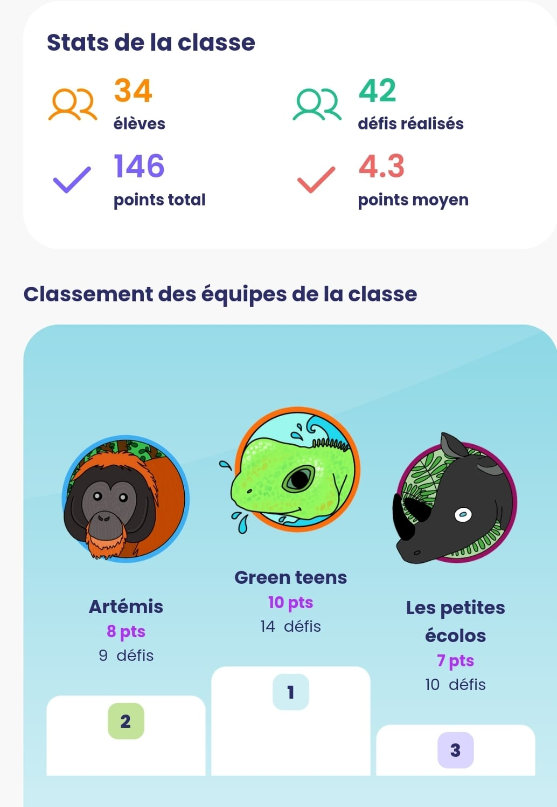

42 défis écolos réalisés en 3 semaines.
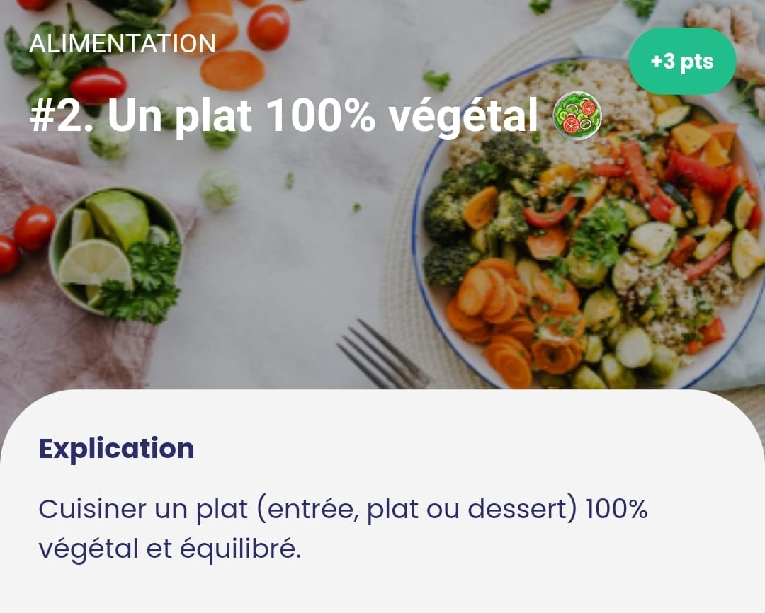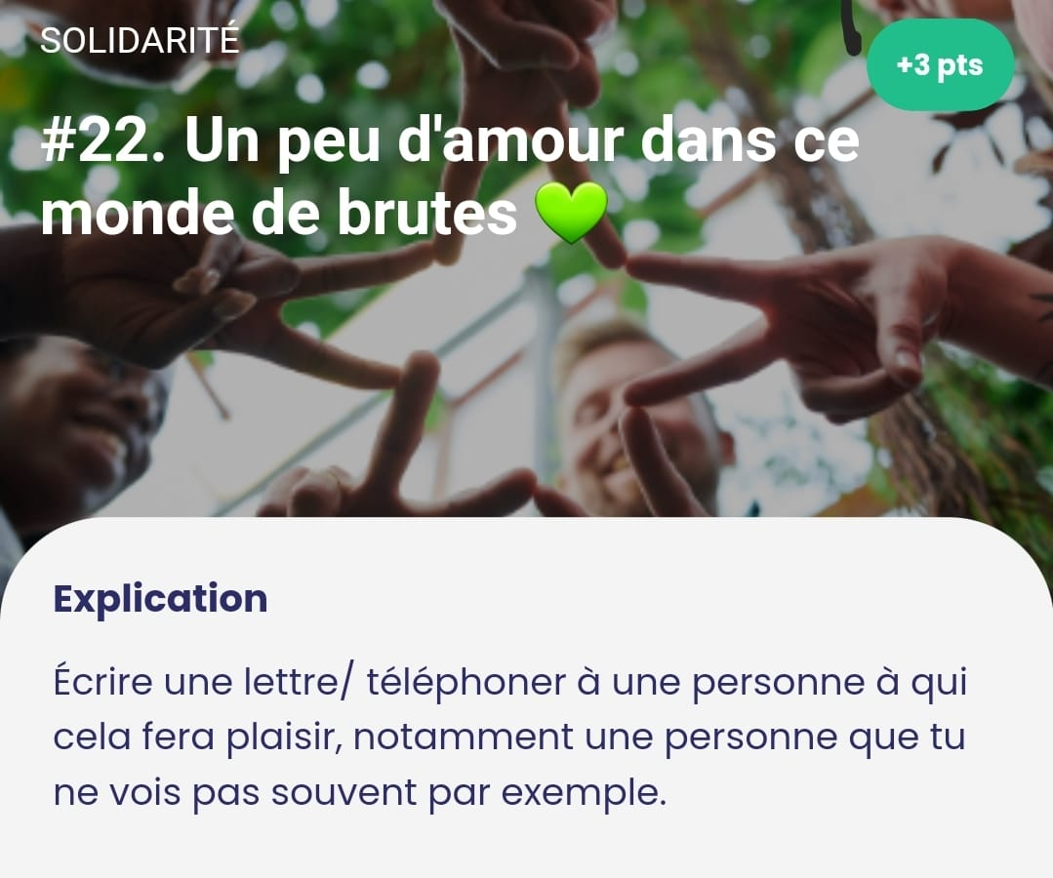
La remise des récompenses pour les gagnants du jeu a eu lieu le mardi 12 décembre
Places de cinéma, Entrée pour tester l’escalade, Atelier bouturage !
Bravo à toutes et tous !!

